2018樹林動起來
認識樹林 我愛樹林

指導單位：新北市樹林區公所
主辦單位：新北市西奥尼協會

中華民國 107年7月27日

壹、活動源起
2012年起由一群熱心的家長及公益團體，共同發起「樹林動起來」，為樹林區學童透過健康正當的戶外休閒活動，學習多元的體驗活動及團體生活，藉闖關遊戲，培養互助合作精神，沿途參訪樹林區行政單位(派出所、消防隊、區公所）、鎮南宮、紅麴工廠及鹿角溪溼地、原住民主題部落公園等，希望藉由活動，讓學童認識樹林在地文化、服務及人文藝術進而愛護這片土地。
貮、活動特色
歷次「樹林動起來」運用童軍三大制度「小隊制度」、「徽章制度」、「榮譽制度」，透過體驗學習，了解「做中學，學中做」的童軍教育理念及精神，感受到其內涵及童軍「銘言」、「諾言」、「規律」真實意義，並於活動中培養自助、互助、服務行善的觀念，進而建立彼此深厚情誼。
參、107年活動構想
107年「2018樹林動起來」結合「樹林紅麴文化節」，以推廣在地文化與童軍運動為目的，由西奧尼協會動員樹林區各社團、學校，運用童軍小隊編組、露/宿營方式進行，訂於107年9月15-16日(六-日)，透過樹林區內在地文化及服務單位，以「日行一善、鄉土教育」為主軸，利用童軍「做中學」、「小隊、榮譽及徽章制度」多元體驗，使參與人員親身行動實踐「我愛樹林」，以促進學校及社區互動，協助童軍運動之發展。
肆、工作編組：
107年樹林動起來工作編組表
項次 | 單位 | 工作職掌 | 備考
1 | 新北市樹林區公所 | 負責指導「2018樹林動起來」各項工作事宜暨協助公部門相關行政事宜。
2 | 新北市西奧尼協會 | 負責「2018樹林動起來」各項工作統籌、協調事宜。
3 | 阿克拉複式童軍團 | 負責「2018樹林動起來」各項工作籌備、協調事宜。
4 | 新北市樹林高中 | 協助「2018樹林動起來」闖關工作籌備、協調事宜。
5 | 新北市樹林紳士協會
6 | 樹林區家長協會
7 | 山佳社區發展協會
8 | 海明寺
9 | 救國團樹林區團委會
10 | 華嚴複式童軍團
11 | 枋橋複式童軍團
12 | 大雄精舍複式童軍團

伍、活動內容：
107年「2018樹林動起來」結合「樹林紅麴文化節」，於107年9月15-16日(六-日)以露/宿營方式實施。
一、參加對象、人數：400名
(一)一日體驗組：
以國小一年級及學齡前孩童為主，不實施宿/露營，需由家長隨隊陪同參加，約100人(10小隊，含家長)。
(二)露/宿營闖關組：
區分露營：6-9年級、宿營：2-5年級，約200人(20小隊，每隊10名)。
(三)隨隊輔導組(家長、行義以上童軍《高中以上年紀》)：
隨隔宿闖關小隊活動，約50人。
(四)工作人員：約50人。
107年樹林動起來活動行程
時間 | 9/15(六) | 地點 | 9/16(日) | 地點
0530 | 工作人員集合 | 樹林高中 | 工作人員起床 | 樹林高中
0600-0700 |  |  | 伙伴起床
 |  |  | 晨間活動
0700-0800 |  |  | 早餐(自行炊事)
 | 宿/露營闖關組報到
0800-0900
 | 小隊時間 |  | 拔營滅跡
0900-1000 | 營地建設 |  | 闖關(2站) | 樹林週遭
1000-1100 | 開幕式(頒日行一善獎)
1100-1200 | 團康活動暨社福宣導
1200-1300 | 中餐(桶餐/自助餐) |  | 中餐(桶餐/自助餐) | 海明寺
1300-1400 | 小隊時間(一日體驗組報到) |  | 小隊時間
 | 闖關(2站) | 樹林週遭 | 大地遊戲
1400-1500
1500-1600 |  |  | 閉幕式(頒獎)
1600-1700 |  |  | 快樂賦歸
1700-1800 | 紅麴文化節遊園會(晚餐) | 樹林高中 |  | 甜蜜的家
1800-1900
小隊時間
(一日體驗組自由參加)
1900-2000 | 營火晚會
2000-2100
2100-2200 | 小隊時間(點心加盥洗)
2200-2300 | 星光夜語(就寢)
二、活動時間(行程)：
三、活動地點：
(一)一日體驗組：樹林週遭在地文化、服務地點，終點於樹林高中「紅麴文化節遊園會」結束。
(二)露/宿營闖關組：活動闖關以樹林週遭在地文化、服務地點，宿/露營於樹林高中，次日終點為海明禪寺。
四、闖關設計：
設計地區內在地服務(警、消、圖書館、區公所)、文化(廟宇、古蹟)等24處地點/單位實施闖關，由相關單位派員實施說明，讓與會者闖關以認識樹林之美。
107年樹林動起來闖關地點
項次 | 區分 | 闖關地點
1 | 在地服務 | 樹林區公所
2 |  | 三多派出所
3 |  | 樹林派出所
4 |  | 山佳派出所
5 |  | 彭厝派出所
6 |  | 樹林消防局第五大隊樹林分隊
7 |  | 樹林消防局第五大隊樹潭分隊
8 |  | 保安圖書館
9 |  | 三多圖書館
10 |  | 大安圖書館
11 |  | 彭厝圖書館
12 |  | 樂山圖書館
13 | 在地文化 | 海明寺
14 |  | 鎮南宮
15 |  | 濟安宮
16 |  | 彭厝鎮安宮
17 |  | 聖蹟亭(潭底里)
18 |  | 山佳車站
19 |  | 第一坑
20 |  | 蓋淡坑
21 |  | 十三公紀念(圳福里)
22 |  | 水源公園(後村圳)彭福里
23 |  | 武器公園(三福里)
24 |  | 樹林國小(石馬)

五、獎勵內容：
(一)活動競賽：團隊紀律、小隊精神等，於活動晚會頒贈每小隊須完成五個以上(含)之關卡，每過一關，獲一過關圖章(闖關卡蓋章；競賽內容：垃圾分類、團隊紀律、小隊精神、服裝儀容等)，經評比得獎人員及團隊於晚會頒贈榮譽旗暨紀念品。
(二)日行一善獎：日行一善紀念品。
(三)領圈分類：各領圈代表象徵意義及獎勵對象，分述如下：
橘色-觀摩隊伍/闖關隊伍/服務員
紫色-服裝、儀容。
粉紅色-精神。
黃色-禮節。
灰色-闖關問答。
陸、經費支用狀況及預算情形
一、經費來源
本活動重點將以追求公益為最大教育效益，降低成本且不影響活動之正常化，回饋社會、學童為目標，經費皆以補助款、贊助、捐獻，學員報名費為主，活動報名費用區分：。
(一)一日體驗組：
參加費：每人新台幣200元；200名X300元----60,000元整。
(二)露/宿營闖關組：
參加費：每人新台幣1,100元；200名X 1,100元----220,000元整。
(三)隨隊輔導人員：
參加費：每人新台幣500元；500名X500元-----25,000元整。
二、經費預算統計：如表。

107年樹林動起來經費需求統計表
項次 | 品項 | 需求 | 單位 | 單價(元) | 預算(元) | 備考
1 | 報名宣傳費 | 1 | 組 | 15000 | 15,000 | 印製宣傳海報、接受報名之名冊印製等(招生實際需求)
2 | 保險 | 350 | 人 | 60 | 21,000
3 | 活動手冊 | 100 | 本 | 30 | 3,000
4 | 行善手冊 | 200 | 本 | 25 | 5,000 | 活動前須完成行善紀錄使用
5 | 小隊旗 | 20 | 面 | 150 | 3,000
6 | 9/15中餐費 | 35 | 桌 | 2,000 | 70,000 | 每餐以桌菜新台幣2000元計。
7 | 9/15晚餐費 | 35 | 桌 | 2,000 | 70,000
8 | 9/16早餐費 | 35 | 桌 | 2,000 | 70,000
9 | 9/16中餐費 | 35 | 桌 | 2,000 | 70,000
10 | 工作人員誤餐費 | 50 | 人 | 400 | 20,000 | 9/15日中餐、晚餐  9/16日早餐、中餐  每餐以便當加飲品新台幣100元計。
11 | 飲用水 | 70 | 箱 | 480 | 33,600 | 飲用水以礦泉水一箱新台幣480元計價
12 | 宣傳旗 | 50 | 面 | 500 | 25,000
13 | 帳篷租借費 | 20 | 頂 | 800 | 16,000
14 | 瓦斯爐租借 | 20 | 架 | 300 | 6,000
15 | 瓦斯 | 60 | 瓶 | 40 | 2,400
16 | 活動紀念胸章 | 150 | 個 | 15 | 2,250 | 自籌
17 | 背包 | 300 | 個 | 50 | 15,000 | 自籌
18 | 領巾/領巾圈 | 400 | 組 | 80 | 32,000 | 自籌
19 | 領圈 | 400 | 個 | 5 | 2,000 | 闖關用(4色紫、粉、黃、灰) 自籌
20 | 結業式頒獎 | 1 | 組 | 1500 | 1,500 | 總獎項含獎狀、榮譽旗(20面) 自籌
21 | 營火費用 | 1 | 組 | 5000 | 5,000 | 自籌
合計 |  | 487,750

柒、活動期許
一、小隊制度-培養合群精神
「小隊制度」實施主要目的，在培養孩子們如何與人相處、互助合作的能力，也就是期許其能因應時代潮流演變，社會環境變遷，開創自己與群體新關係。
二、榮譽制度-建構良好道德
一個人成長過程中，除了生理及智識的發展外，更重要的是「道德」、「人格」及「心理」各方面的培育，培養其俱備崇高情操、能自律、助人、行善、服務。「榮譽制度」在整個童子軍範疇中，占了相當大的比重，尤其是培養其成為一個符合社會的期符的好公民，正是使他們與眾不同的標幟。
三、徽章制度-追求卓越自我
為發展青少年潛在的成就慾，並在愉快的活動中，樂於追求更上一層的進取心，徽章制度須結合前述二項制度，使其除自我提升外，更能追求團隊成就，培養孩子們追求榮譽感，其價值是表揚孩子們於追求這些徽章時的上進心及奮發向上，意圖超越自己、他人之能力與精神。
捌、歷史回顧
即將展開第七次的「樹林動起來」，自101年起迄今，樹林區的學校、家長團體 、公益性質社團均實際從事教育服務之投入，更是經過多次的籌備會議及資源整合，足堪為全國最有行動並實務參與在地文化教育的活動之一。

玖、一般事項
個人攜帶物品：睡袋、睡墊、個人習慣性藥品、盥洗用具、環保餐具。

樹林動起來-歷年回顧
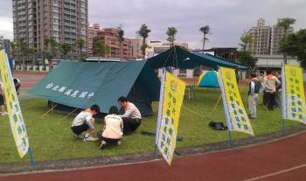 | 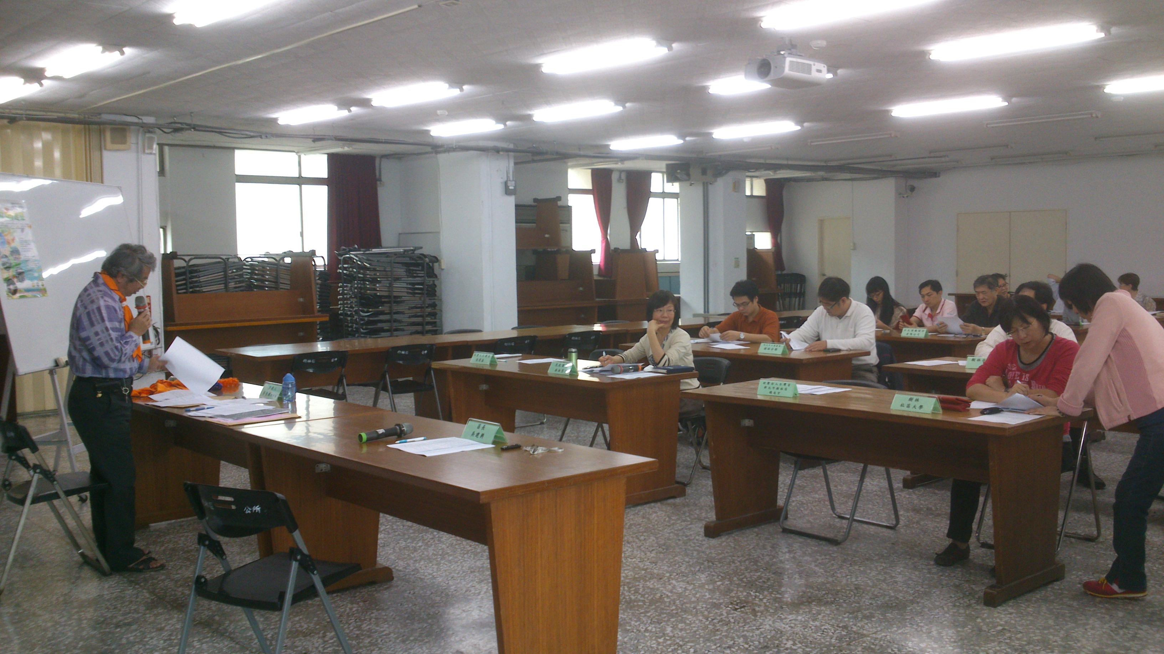
場地布置 | 前置會議
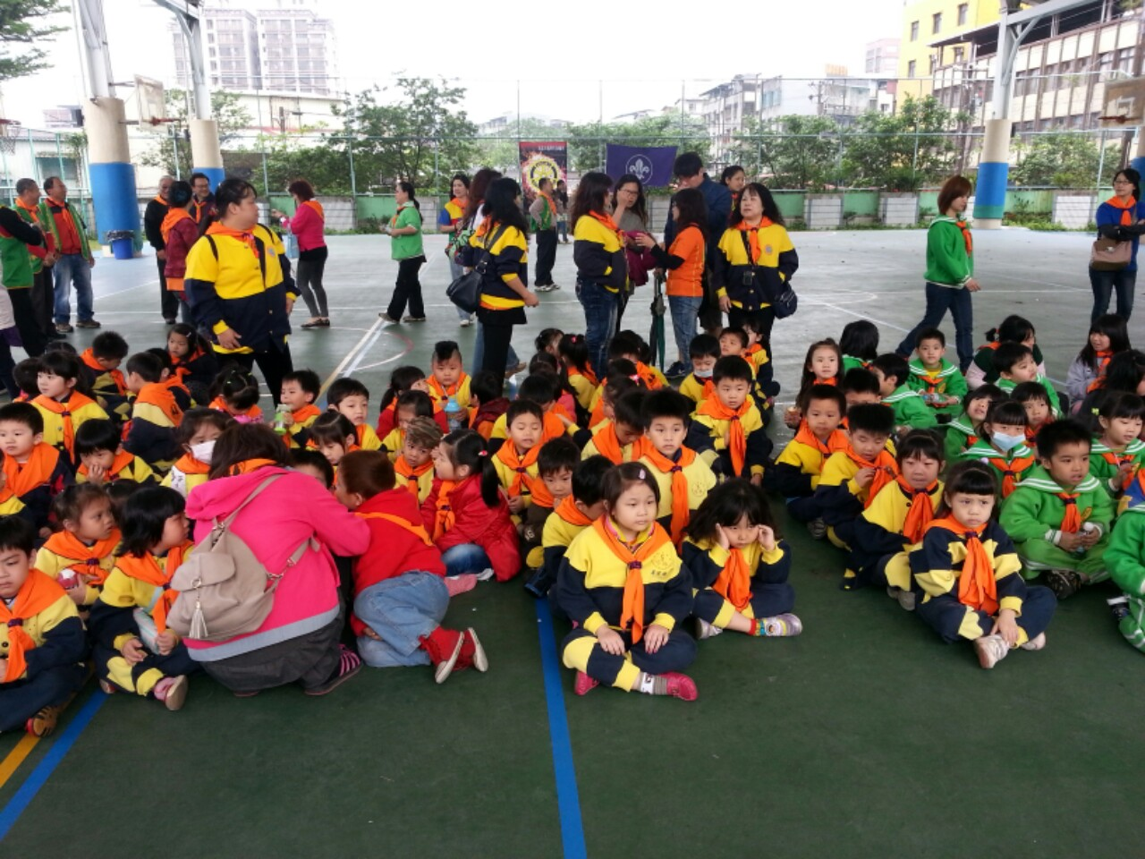 | 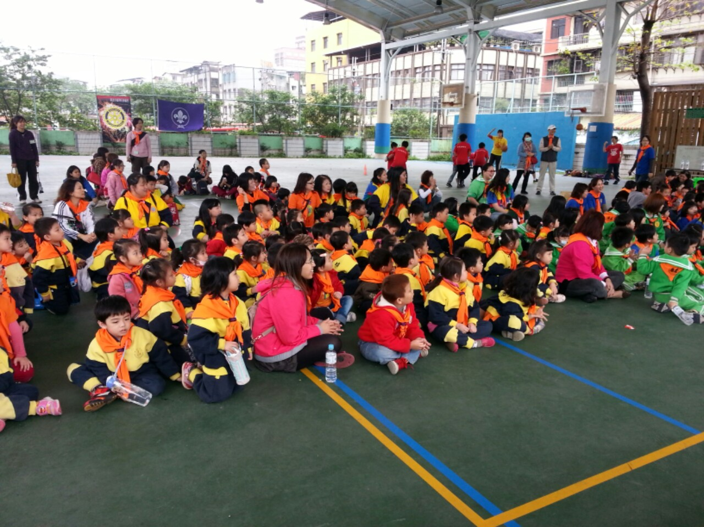
活動開幕 | 活動開幕
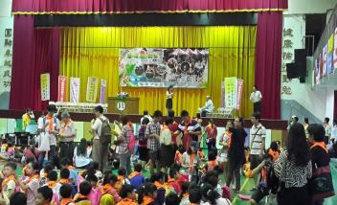 | 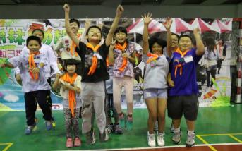
活動開幕 | 小隊時間
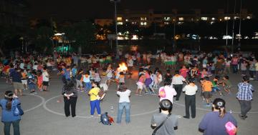 | 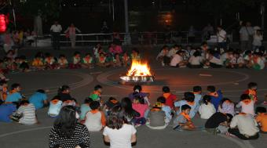
營火會 | 營火下星光夜語
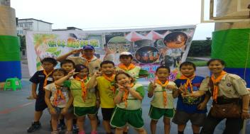 | 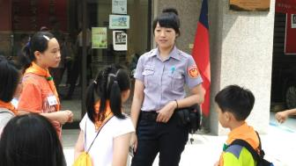
小隊時間 | 在地服務
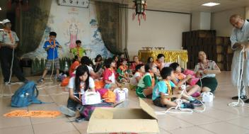 | 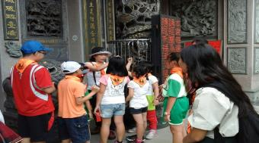
在地文化-海明寺 | 在地文化-千歲廟
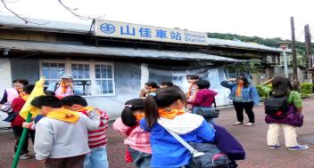 | 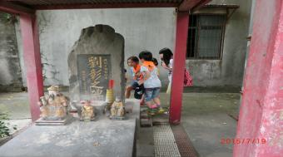
在地文化-山佳車站 | 在地文化-劉彰之碑

附件
2018年樹林動起來【活動報名表】
基本資料
姓名 |  |  |  | 性別 |  |  | 血型
身分證字號 | (保險用) |  |  | 生日
聯絡地址 | □□□
聯絡電話
E-Mail
學校名稱 |  | 家長姓名  (報名者為家長，免填)
緊急聯絡人 |  | 緊急聯絡電話
報名類別  (請於□勾選) | □一日體驗組 □露/宿營闖闗組 □工作人員(隨隊輔導)
其他同組  學員姓名 | 學員姓名 |  | 家長姓名
一、注意事項：
(一)報名費用繳交後若無特殊原因不得要求退費。
(二)活動期間所需交通費均為自理(請攜帶悠遊卡約存新台幣100元整)。
(三)報名費：
1.一日體驗組(國小1以下，含家長)，新台幣200元整。
2.露/宿營闖闗組，新台幣1,100元整。
3.工作人員(隨隊輔導)，新台幣500元整。
(四)請於8/15日前完成報名，並索取日行一善手冊(網路報名者，確認繳費完成後，郵寄手冊至所填註之聯絡地址)，展開行善計畫，完成者於活動日9/15-16公開表揚。
二、報名方式：
(一)親洽樹林區公所(民政課，張先生)填寫報名表及繳費。
(二)拿到報名表，填寫相關資料後將報名費匯款至指定帳戶(帳號：上海商業儲蓄銀行-樹林分行 52102000028181，戶名：新北市西奧尼協會)，將報名表及匯款收據傳真至02-26887265
三、通訊方式：
(一)臉書社團：搜尋樹林動起來(https://www.facebook.com/groups/1431287587182873/)
(二)新北市樹林區公所：2681-2106＃1540張先生。
(三)西奧尼協會：陳小姐0911-143-678、藍小姐0919-332-481。

